|  |
| --- |
| **Advanced Engineering Mathematics (I)**  **工程數學（一）** |

**Homework Assignment 1**

Review of Calculus & First-Order Differential Equations

請貢獻冷笑話一則

生活小撇步

白襯衫容易發黃，一般的洗衣精很難洗乾淨

不少人為此感到頭痛，其實，不仿在洗的時候。

吃顆頭痛藥，頭就不會那麼痛了

學號：__________10927244______________

姓名：___________蕭合亭_____________

指導教授：張元翔

中原大學資訊工程系

**[Problem 1]**

**(a)**

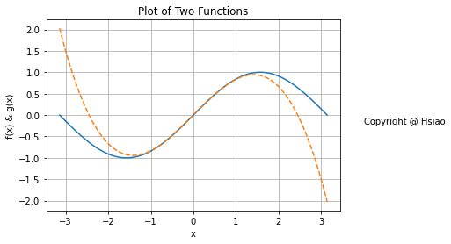

**(b)**

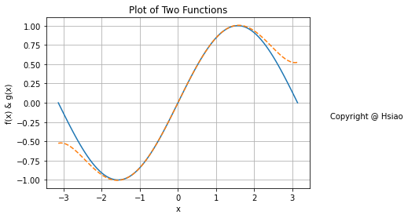

**(c)**

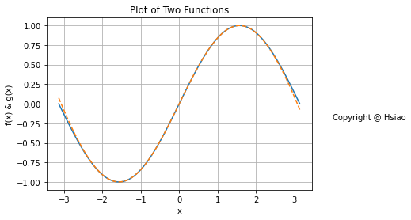

**(d)**

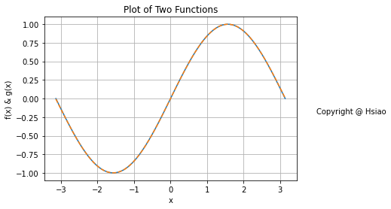

**(e)**

泰勒展開式，是將一個函數以多項式來表示，求近似值，會有些許誤差，由圖發現泰勒展開式的式子的階數越高，圖形會與sin x的圖形越接近，也可以發現離y軸越遠時，偏差值越大。

**[Problem 2]**

**[Problem 3]**

**(a)**

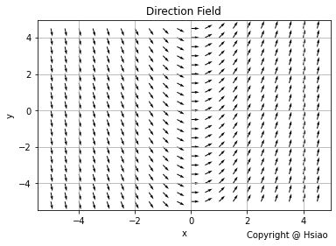

**(b)**

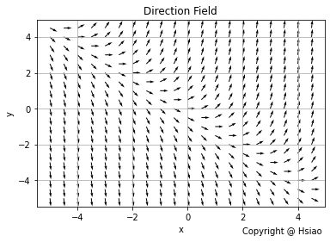

**(c)**

**(d)**

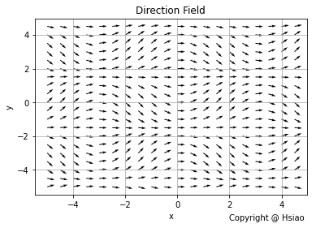

**[Problem 4]**

**(a)**

手寫推導過程

Python繪圖

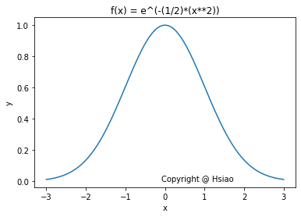

**(b)**

手寫推導過程

Python繪圖

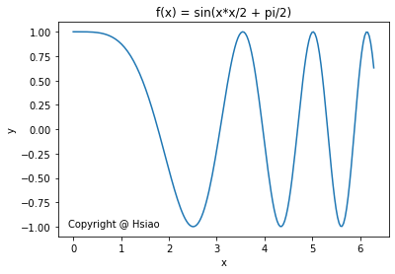

**(c)**

手寫推導過程

Python繪圖

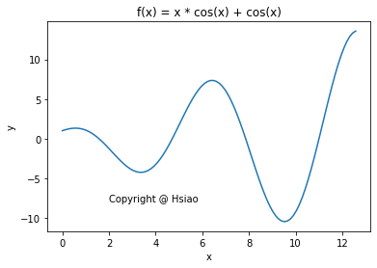

**(d)**

手寫推導過程

Python繪圖

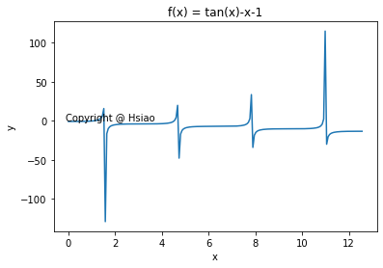

**[Problem 5]**

**(a)**

手寫推導過程

Python繪圖

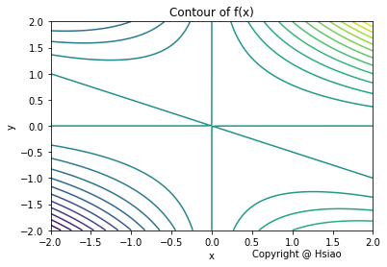

**(b)**

手寫推導過程

Python繪圖

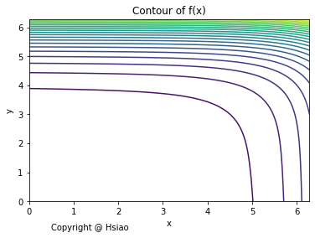

**(c)**

手寫推導過程

Python繪圖

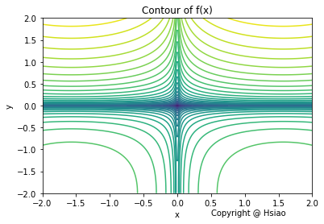

**(d)**

手寫推導過程

Python繪圖

